MUNICIPIO DE ZITÁCUARO MICHOACAN

ESTADO DE SITUACION FINANCIERA

ZITACIJARO

DEL 1 DE ENERO AL 31 DE DICIEMBRE DE 2015 Página: 1 de 3

ACTIVO

ACTIVOS CIRCULANTES.

EFECTIVO Y EQUIVALENTES DE EFECTIVO. DERECHOS A RECIBIR EFECTIVO O EQUIVALENTES. DERECHOS A RECIBIR BIENES O SERVICIOS. INVENTARIOS.
ALMACENES.

ESTIMACIÓN POR PÉRDIDA O DETERIORO DE ACTIVOS CIRCULANTES OTROS ACTIVOS CIRCULANTES.

TOTAL DE ACTIVOS CIRCULANTES.

ACTIVO NO CIRCULANTE.
71,157,991.89 16,456,052.26

15,907,882.19 13,242,252.46

10,214,326.50 9,432,323.58

0.00 0.00

0.00 0.00

0.00 0.00

0.00 0.00

97,280,200.58 39,130,628.30

INVERSIONES FINANCIERAS A LARGO PLAZO.

DERECHOS A RECIBIR EFECTIVO O EQUIVALENTE A LARGO PLAZO.

BIENES INMUEBLES, INFRAESTRUCTURA Y CONSTRUCCIONES EN PROCESO. BIENES MUEBLES.
ACTIVOS INTANGIBLES.

DEPRECIACIÓN, DETERIORO Y AMORTIZACIÓN ACUMULADA DE BIENES INTANGIBLES. ACTIVOS DIFERIDOS.
(ESTIMACIÓN POR PÉRDIDA O DETERIORO DE ACTIVOS NO CIRCULANTES). OTROS ACTIVOS NO CIRCULANTES.
0.00 0.00

0.00 0.00

194,936,249.81 88,868,464.42

58,275,274.87 73,995,536.14

540,012.01 516,309.73

33,374,812.55 0.00

0.00 100,000.00

0.00 0.00

0.00 0.00

TOTAL DE ACTIVO NO CIRCULANTE.

==2=20=,376=,72=4.1=4

--_--_

163,480,310.29
-_----_--=cc"cccc·c

TOTAL DE ACTIVO 317,656,924.72 202,610,938.59
--------- --- ---

"Bajo protesta de decir verdad, declaramos que este reporte y sus notas son razonablemente correctos, y son responsabilidad del emisor."

i. .. .

MUNICIPIO DE ZITÁCUARO MICHOACAN

ESTADO DE SITUACION FINANCIERA

DEL 1 DE ENERO AL 31 DE DICIEMBRE DE 2015 Página: 2 de 3

PASIVO

PASIVO CIRCULANTE.

CUENTAS POR PAGAR A CORTO PLAZO. DOCUMENTOS POR PAGAR A CORTO PLAZO.
PORCIÓN A CORTO PLAZO DE LA DEUDA PÚBLICA A LARGO PLAZO. TÍTULOS Y VALORES A CORTO PLAZO.
PASIVOS DIFERIDOS A CORTO PLAZO.

FONDOS Y BIENES DE TERCEROS EN GARANTÍA Y/O ADMINISTRACIÓN CORTO PLAZO. PROVISIONES A CORTO PLAZO.
OTROS PASIVOS A CORTO PLAZO.

TOTAL DE PASIVO CIRCULANTE. PASIVO NO CIRCULANTE.
49.749,597.37 52,579,823.14

0.00 0.00

0.00 0.00

0.00 0.00

0.00 0.00

0.00 0.00

0.00 0.00

397,228.03 36,583,717.18

50,146,825.40 89,163,540.32
====:::===
-_-_-_-_-:::_-·=..-....c::-_c::-

CUENTAS POR PAGAR A LARGO PLAZO.

DOCUMENTOS POR PAGAR A LARGO PLAZO.
DEUDA PÚBLICA A LARGO PLAZO. PASIVOS DIFERIDOS A LARGO PLAZO.

FONDOS Y BIENES DE TERCEROS EN GARANTÍA Y/O ADMINISTRACIÓN A LARGO PLAZO. PROVISIONES A LARGO PLAZO.
0.00 0.00

0.00 0.00

4,684,284.52 5,000,000.00

0.00 0.00

0.00 0.00

0.00 0.00

TOTAL DE PASIVO NO CIRCULANTE. 4,684,284.52 5,000,000.00
=====
---:::::::-::e:=:::

----------·-·-·--------
TOTAL DE PASIVO 54,831,109.92 94,163,540.32

"Bajo protesta de decir verdad, declaramos que este reporte y sus notas son razonablemente correctos, y son responsabilidad del emisor."

1 ZITÁCUARO

MUNICIPIO DE ZITÁCUARO MICHOACAN

ESTADO DE SITUACION FINANCIERA

DEL 1DE ENERO AL 31 DE DICIEMBRE DE 2015 Página: 3 de 3

HACIENDA PUBLICA/PATRIMONIO GENERADO

HACIENDA PÚBLICA/PATRIMONIO CONTRIBUIDO

APORTACIONES 154,995,078.40 0.00

DONACIONES DE CAPITAL 3,644,263.12 0.00

ACTUALIZACIÓN DE LA HACIENDA PÚBLICAIPATRIMONIO 0.00 43,921,624.90

1 TOTAL DE HACIENDA PÚBLICA/PATRIMONIO CONTRIBUIDO 158,639,341.52 43,921,624.90
'

HACIENDA PÚBLICA/PATRIMONIO GENERADO
1

¡1!

1
!

¡;
l"i
il
f
I'.
RESULTADO DEL EJERCICIO (AHORRO/DESAHORRO) RESULTADO DE EJERCICIOS ANTERIORES REVALÚOS
RESERVAS

RECTIFICACIONES DE RESULTADOS DE EJERCICIOS ANTERIORES
39,651,360.24 19,130,137.17

64,535,113.04 45,395,636.20

0.00 0.00

0.00 0.00

0.00 0.00

!'
1
1
l<i

li

TOTAL DE HACIENDA PÚBLICA/PATRIMONIO GENERADO 104,186,473.28 64,525,773.37

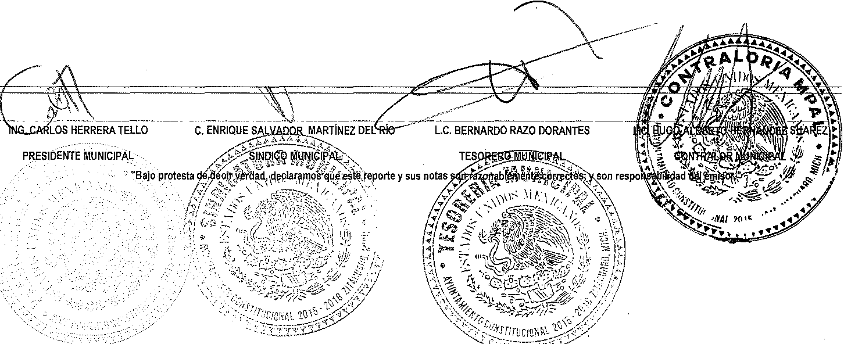
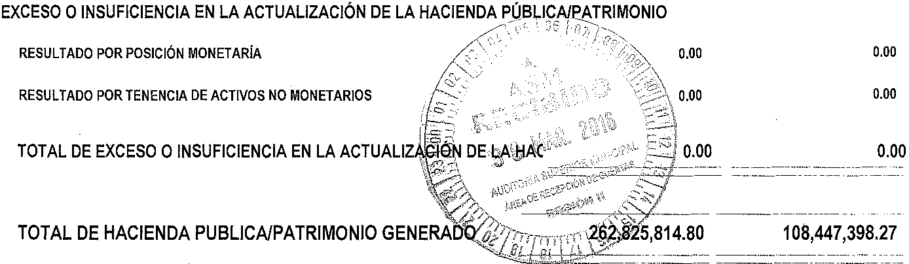TOTAL DE PASIVO NDA PÚBLICA/PATRIMONIO

\\.
\\
317,656,924.72 202,610,938.59

